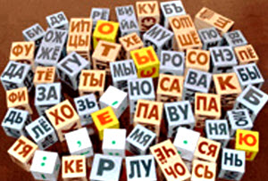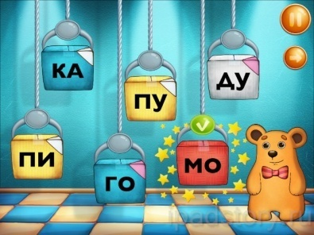

Кратко о речевом развитии ребенка
2 года – ребенок показывает пять частей тела, имеет словарный запас минимум 50 слов; верно использует местоимения я, ты, мне. К двум годам ребенок уже усваивает звуки: п, б, м, ф, в, т, д, н, к, г, х. Свистящие звуки (с, з, ц), шипящие(ш, ж, ч, щ) и сонорные (р, л) он обычно пропускает или заменяет.
3 года – словарный запас: 250-700 слов, ребенок использует предложения из пяти-восьми слов, овладел множественным числом слов; называет свое имя, пол и возраст; употребляет в предложении простые предлоги и союзы: потому что, если, когда. Правильно произносит звуки: с, з.
4 года – в речи уже встречаются сложные предложения, употребляются предлоги по, до, вместо, после, союзы что, куда, сколько. Словарный запас 1500-2000 слов. Ребенок правильно произносит шипящие звуки ш, ж, ч, щ, а также звук ц. Исчезает смягченное произношение согласных.
5 -6лет – словарный запас увеличивается до 2500-3000 единиц. В словах уже не встречаются пропуски, перестановки звуков и слогов. В предложении используются все части речи. Ребенок овладевает всеми звуками родного языка и правильно употребляет их в речи.
7 лет – словарь увеличивается до 3500 слов, усваиваются грамматические правила.
Если отклонения от нормы у вашего малыша достаточно велики, советуем обратиться за консультацией к логопеду.
Родителям важно помнить, что дети учатся говорить, подражая окружающим их людям, поэтому, чем больше ребенок будет общаться со взрослыми и сверстниками, тем быстрее и качественнее будет развиваться его речь.
Речь взрослых — образец для детей. При отсутствии такого образца, сокращении и обеднении общения между ребенком и взрослыми, нормальное речевое и психическое развитие замедляется. Специалисты выявляют у таких детей задержку речевого и психического развития. Поэтому очень важно общаться с ребенком, играть с ним, читать ему стихи и сказки.

